Por favor hacer una nueva actividad de aprendizaje. La idea es que el estudiante lea el texto principal y a partir de él organice el mapa conceptual que aparecerá en pantalla. Adjunto a este archivo comparto el mapa conceptual original en Power Point para que puedan copiar y pegar los textos.

**1. Título:** Relación entre el mercado y la libre competencia

**2. Ejemplo:** http://virtual.umng.edu.co/distancia/ecosistema/ovas/ingenieria_informatica/fundamentos_de_bases_de_datos/unidad_2/medios/documentacion/p12h4.php

**3. Texto principal:**

**Relación entre el mercado y la libre competencia**

La producción se orienta hacia el deseo de los consumidores, es decir que las personas producen lo que otros necesitan o desean. Esta circunstancia establece un sistema denominado mercado cuyo objetivo es satisfacer las necesidades del consumidor sin necesidad de una autoridad que organice y coordine explícitamente el flujo de los productos y servicios.

La libre competencia se encarga de autorregular el mercado haciendo que los productos de mayor necesidad sean los que más se venden, mientras que los productos no necesarios, suntuosos o complementarios pasan a un segundo lugar en el orden de prioridades de los compradores.

**4. Mapa para completar:**

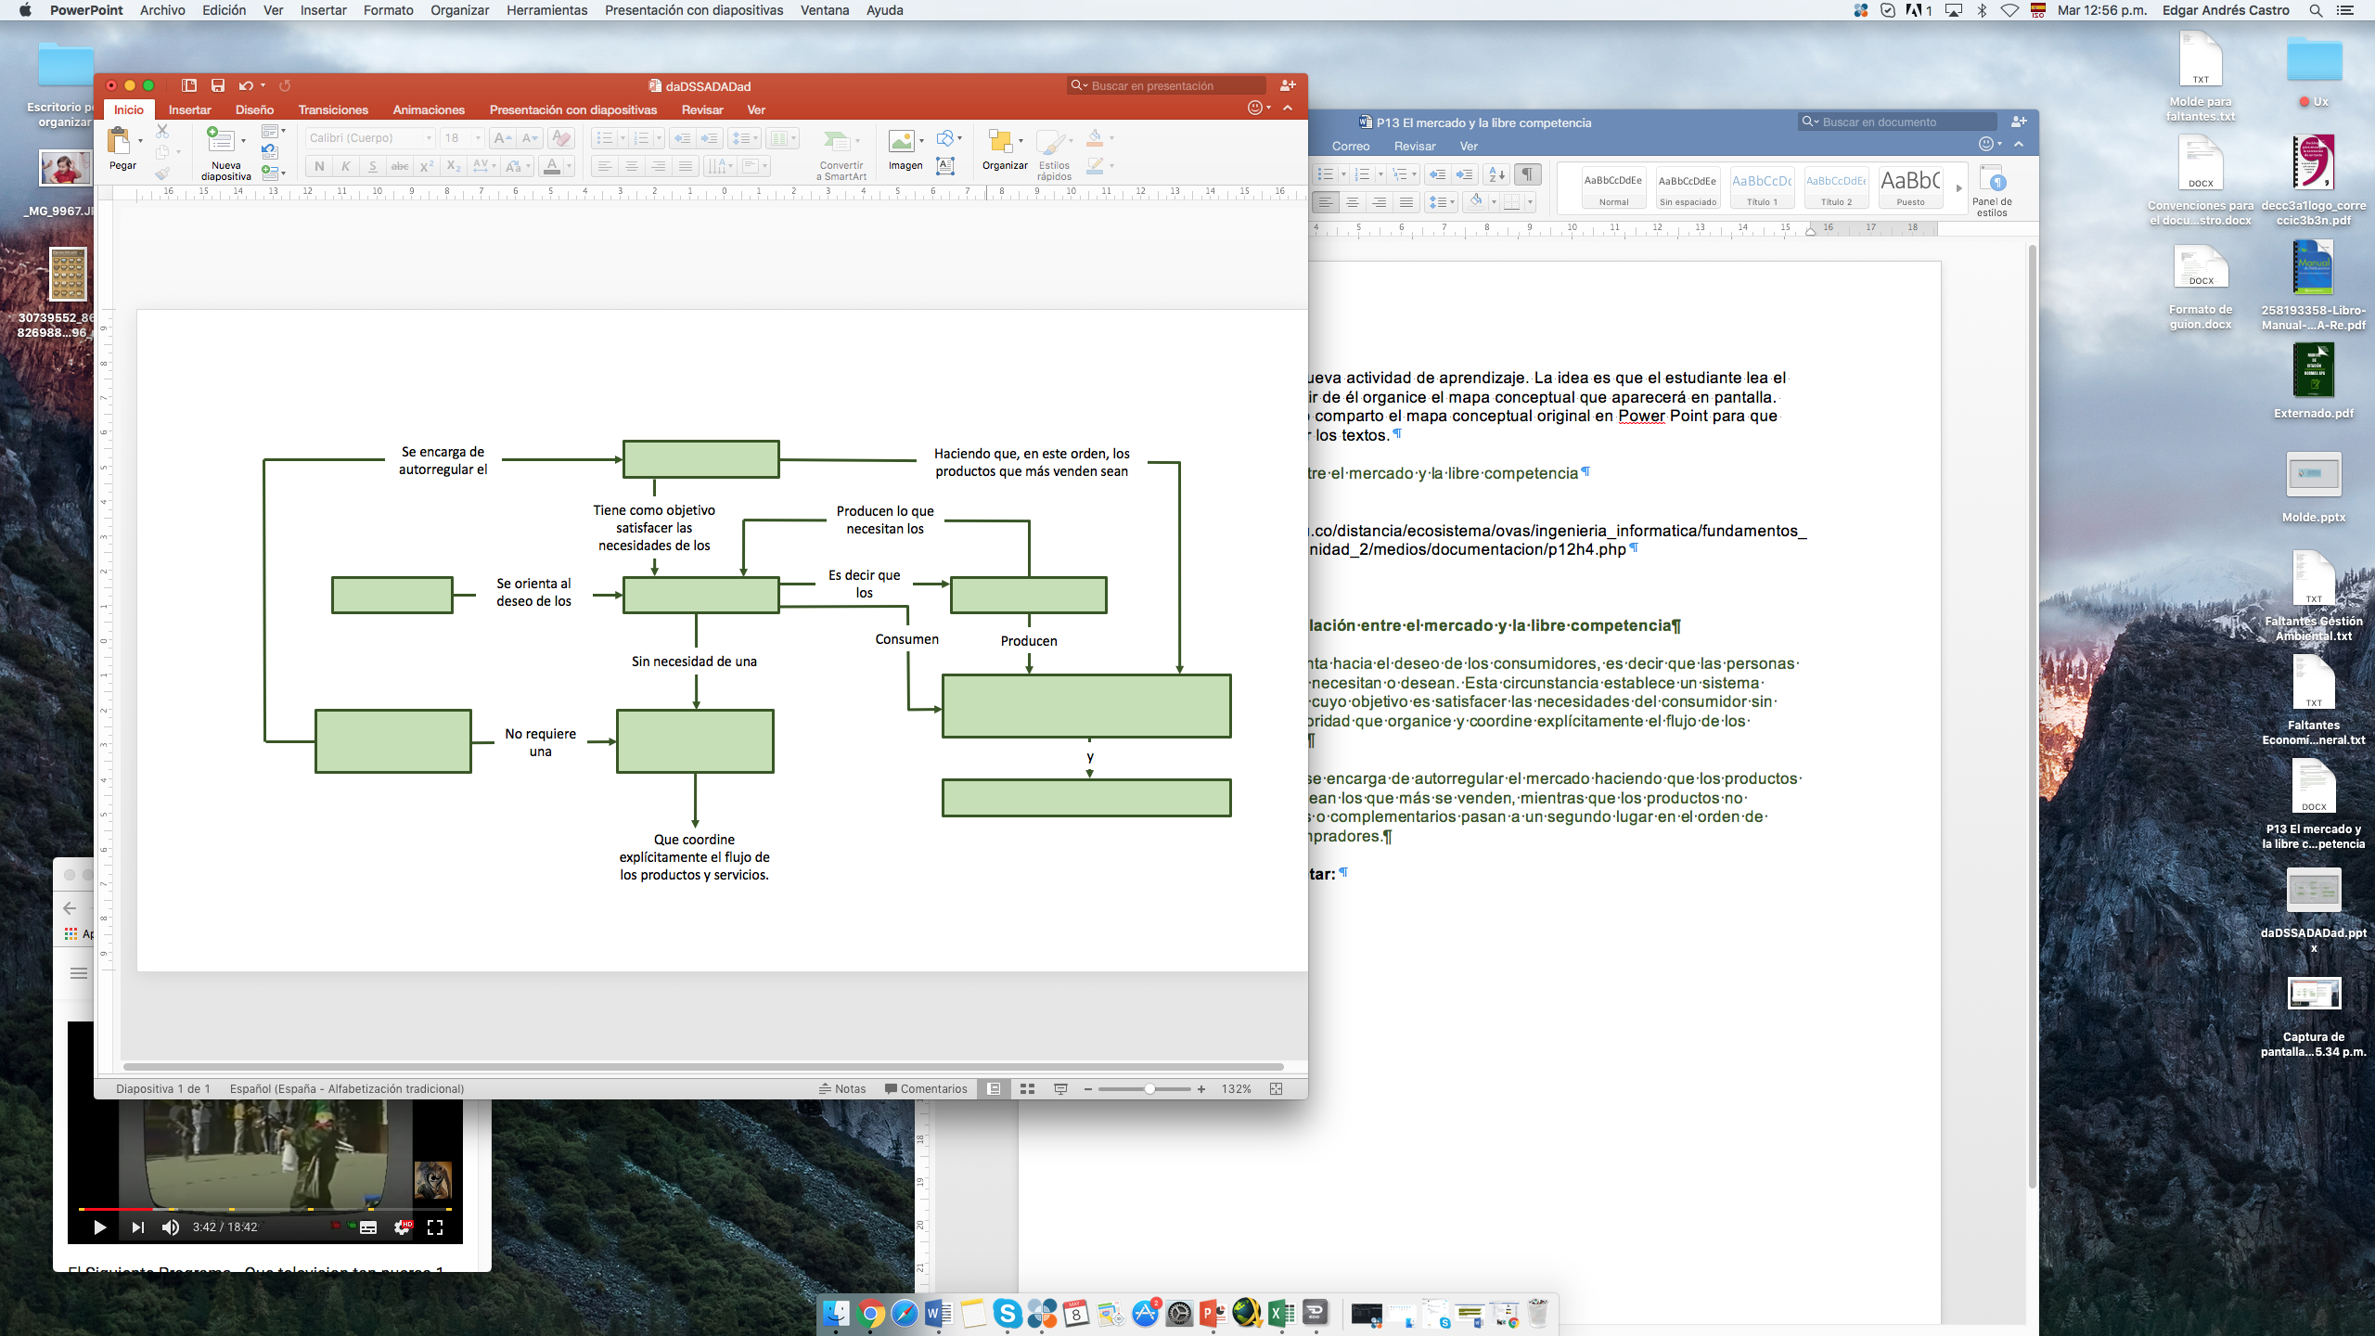

**5. Mapa completo:**

